东京EDCON大会 大家都聊了什么

刚刚结束的东京EDCON大会，汇聚了来自世界各地最具影响力的演讲者、导师和项目方，分享他们的见解和愿景。

活动于7月24日至7月30日在东京涩谷的国家体育馆和联合国大学举行。大会上讨论了多个以太坊生态系统和全球区块链发展的关键话题，涵盖了广泛的讨论和小组会议。以太坊联合创始人Vitalik Buterin发表了关于以太坊未来发展和以太坊Layer 2全球标准化挑战的主题演讲。

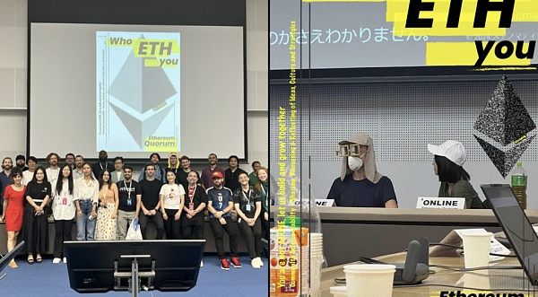

其中，Ethereum Quorum 于7月28日在联合国大学举办，这是一个充满活力的闭门论坛，24位全球代表参会，专注于讨论以太坊生态系统的未来。这一环节旨在引发关于ETH生态系统所面临的关键问题的深入对话，并探索能够塑造以太坊未来的合作解决方案。

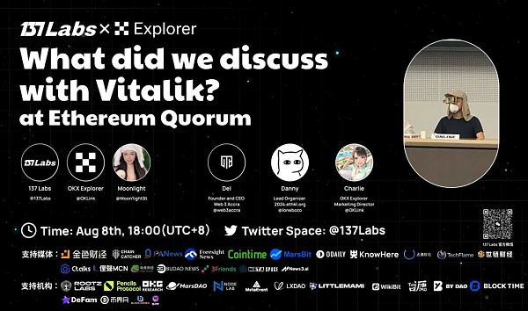

8月8日18:00（UTC+8）137Labs 联合 OKLink 邀请了参与闭门会议的非洲、亚洲代表以及OKLink的代表进行了Ethereum Quorum 相关内容的SPACE分享，这也是此次闭门会议内容的首次公开分享，SPACE获得了20K+的收听。以下是文字内容：

PART 1 分享嘉宾介绍

第一位嘉宾是来自OKLink的Charlie，她负责市场营销和品牌推广。Charlie介绍了自己在东京举行的EDCON活动中的参与经历，在活动中她与以太坊生态系统的关键人物进行了交流。她还分享了关于OKLink的见解，该平台是一个支持44个公共区块链的多链区块链数据平台，并已整合到OKX Web3产品套件中。这个平台为终端用户、开发者和企业提供了全面的工具，如OKX钱包、DEX、NFT市场和DeFi，现在通过新增的多链浏览器得到了进一步增强。

第二位嘉宾来自马来西亚ETHKL的Danny，ETHKL是马来西亚最大的开发者区块链社区。ETHKL自2018年起活跃，已组织了超过170次的见面会、案例研究和研讨会，将于10月4日至6日在马来西亚的双子塔举行ETHKL 2024大会和黑客松活动。

第三位嘉宾是来自非洲的Del Titus Bawuah，他是Web 3 Accra (W3A) 的创始人。W3A是一个总部位于加纳的社区，致力于将本地社区、监管机构和像OKX这样的国际实体联合起来，以合法化整个非洲的区块链和加密货币行业。W3A每季度举办一次会议，去年他们有幸邀请到Vitalik作为主题演讲嘉宾，这也促成了与中央银行和证券委员会建立工作组，以制定区块链和加密货币的本地政策。他们的最终目标是为该地区创建一个繁荣、安全且开放的加密和区块链市场。Del在以太坊峰会中代表非洲视角，与其他24位全球参与者分享解决方案。

PART 2在会议期间，您分享了哪些关键点或见解？

Charlie

Charlie在会议中突出了几个重要贡献并且与开发者进行了深入的互动。Charlie提出OKLink成为Polygon AggLayer的首个官方浏览器，并且讨论了Polygon Labs开发的AggLayer，这是一种中立协议，通过利用zk-rollups和CDK来创建无缝的跨链体验，解决了以太坊社区常提到的碎片化问题。她们还提到了交易安全对零售用户的重要性以及像区块链浏览器这样的可靠工具对减轻风险的必要性，尤其是对于新手用户。

Charlie强调了引导新用户进入Web3的挑战，指出高门槛和复杂术语往往使潜在用户却步。她们强调了更好的教育和用户友好工具的必要性，以弥合Web3原用户与新用户之间的差距。Charlie以她们的区块链浏览器服务为例，解释了即使是看似简单的任务，对于新用户来说，由于数据和术语的复杂性，也可能感到压倒性的困难。总体而言，Charlie的贡献集中在使Web3对更广泛的受众更加可及和易于理解。

Charlie还强调了非洲市场的重要性，指出仅尼日利亚是他们平台上用户最多的国家之一，超过了许多欧洲国家。Charlie承认非洲在通过中心化系统推动去中心化理念所面临的挑战，并对他们的努力表示尊敬，指出区块链如果成功，能够对现实经济产生重大影响的潜力。

Danny

Danny在会议中分享了关于创建平衡的Web3生态系统的重要见解。他以ETHKL，马来西亚最大的开发者专注区块链社区，为案例研究，强调了多样化的人才和资源的需求。Danny指出，虽然马来西亚拥有强大的开发者基础，但缺乏企业家、孵化器以及政府的足够关注。为了解决这个问题，ETHKL专注于举办黑客松和倡导促进发展的政策。Danny强调，一个可持续的生态系统需要投资者、企业家和支持性的法律框架之间的平衡，这对长期成功至关重要。Danny还补充说，以太坊在解决进入全球经济的问题方面发挥了关键作用，尤其是在像非洲这样的地区。他提到，通过传统银行在非洲进入全球经济通常很困难，而以太坊提供了一个重要的替代方案。

Del Titus Bawuah

Del Titus Bawuah在会议中讨论了非洲去中心化基础设施面临的独特挑战和机遇。他强调了活跃交易与“灰色”监管环境之间的对比，强调了基础设施和政策的重要性。Del指出，因为加密货币和区块链在非洲被视为必需品，并且由于该地区庞大的年轻人口和日益增长的互联网渗透率，存在显著的经济机会。他具体指出了NFT的应用案例，如土地诉讼和知识产权保护，并强调全球去中心化的必要性，以包括像非洲这样的新兴市场，从而确保Web3开发的广泛可达性和成功。

PART 3介绍一下您的项目并概述其未来发展计划

Charlie

Charlie介绍了他们的项目，一个多链区块链浏览器，服务于终端用户、开发者和企业。对于终端用户，该工具支持跨链的交易验证、地址追踪和资产管理。开发者可以利用强大的API进行合同验证、调试和获取全面的数据。最近，他们推出了“Explorer as a Service” (EaaS)项目，使公共链能够免费拥有定制化的浏览器，简化了开发和维护过程。这一创新通过降低成本和简化数据管理，支持企业的需求。

Charlie还强调了Web3生态系统中社区的重要性，指出这是与Web2的核心区别。她提到，虽然Web2的社区往往孤立且受价值主张驱动，但Web3促进了开放的协作和思想交流。Charlie强调了面对面互动在事件中的重要性，这种互动通常难以通过在线平台实现。她还指出了开发者的热情和他们面临的资源缺口，强调了Web3合作在填补这些缺口中的作用。此外，Charlie将Danny的工作与另一位演讲者在通过类似的开源Web3生态系统来转变非洲经济的努力进行了比较，突出了区块链技术在解决腐败和金融包容等地方性挑战中的潜力。

Danny

Danny分享了ETHKL将继续专注于其作为社区驱动的聚会组织。在Manta Network、Scroll以及潜在的OKX等新伙伴的支持下，他们计划解决马来西亚Web3生态系统中的空缺。未来的计划包括利用这些伙伴关系来增强举措、扩展影响力，并促进区块链间的合作。Danny还强调了这些举措对于帮助开发者专注于他们的项目的重要性，同时，像OKX免费浏览器这样的支持服务简化了他们的开发过程。

PART 4您对以太坊的未来发展有何看法，包括Dencun升级和最近的ETF批准？

Charlie

从数据驱动的角度进行分析。Charlie观察到，虽然Dencun升级导致Layer 2交易费用降低和TPS提高，但整体以太坊生态系统并未出现预期的增长。Layer 2解决方案的势头仍然较为平淡，反倒Base和Arbitrum等个别项目表现优异。Charlie将这种情况归因于以太坊及更广泛加密生态系统中的流动性碎片化问题以及缺乏真正创新的应用。她强调，虽然DeFi中出现了类似再质押的进展，但这些更多是现有框架的演变版本，而非突破性创新。这导致了Web3应用领域的过分拥挤，使用户在选择合适选项时感到困难。她还指出，尽管Layer 2交易变得更加活跃，但总体交易量并未显著增加，并在经历初始增长后回到了升级前的水平。Charlie认为这种停滞主要是由于更广泛的应用增长有限、缺乏现实世界应用以及对新用户的教育和沟通不足。为了解决这些挑战，她建议以太坊可以通过与Web2实体或大型金融机构合作，创建能够引起更广泛受众共鸣的应用，从而扩展生态系统的影响力。

关于ETF，Charlie认为以太坊ETF是对于生态的一个积极信号，反映了机构的兴趣。然而，她指出这也可能是一把双刃剑。一方面，这表明了增长和传统金融机构带来的更多流动性；另一方面，这也意味着这些机构控制了大量的以太坊资产，这可能导致类似Mt. Gox或德国政府事件的抛售压力。尽管存在这些担忧，Charlie相信从长远来看，ETF将对以太坊生态及其流动性产生积极影响。

Danny

Danny表示虽然EIP 4844升级旨在提升以太坊的可扩展性和安全性，但它对实际应用的影响并不显著。他强调了在Web2企业和行业中提高认知的重要性，这可以通过将区块链与传统行业结合来实现。Danny正在积极推动这一点，通过与PETRONAS支付系统等其他Web2公司讨论合作，展示区块链的潜力。关于近期的ETF通过，Danny认为这是对机构投资以太坊的积极发展，可能会推动增长和采纳。然而，他指出实际影响仍然不确定，这将取决于这些进展如何在Web3领域中得到利用。

PART 5还有其它您想分享的更新或信息吗？

Charlie

Charlie建议个人用户在进行交易和投资时使用区块链浏览器并且保证足够的研究以保护自己。此外，她宣布到8月底，他们的 Explorer-as-a-Service(EaaS) 项目将推出六到八个新区块链浏览器，涵盖包括BTC Layer 2、EVM Layer 1和Ethereum Layer 2在内的多个链。她对这些即将推出的新增功能和升级感到非常兴奋。

Danny

Danny鼓励东南亚的听众参加他们10月份的活动。他强调，活动将汇聚Web3公司并同时开放给任何感兴趣的Web2企业。开发者和感兴趣的参与者可以查看他个人资料中的链接获取更多详情。